Windows 使用者
丸子
大象

非洲象有兩種，最常見的是普通非洲象，是現存最大的陸上動物，耳朵大，不論雌雄都有長而彎的象牙，前足有4趾，後足有3趾（趾數比亞洲象少一個），共有21對肋骨，背部平，長達6-7.3米，高達3-4米，重達10噸。性較兇猛，尤其是孤獨的雄象更為兇猛，不易馴服。
另一種非洲象是瀕臨滅絕的森林象，個較小，一般不超過2.5米高，耳圓，下頜骨長而窄，前足有5趾，後足有4趾，和亞洲象相同，象牙小而直，質地更硬。最近根據基因分析證實和普通非洲象不是同一種。
此外還有幾個亞種，馬來西亞有一種亞洲象亞種——婆羅洲侏儒象，體型更小。納米比亞有一種非洲象亞種——沙漠象，足下肉墊變大，更適應缺水的生活，非常知道節約用水，而且會在沙漠中尋找水源。
在古代尚有體形更大的長毛象——猛獁象，現在已經滅絕，不過經常在北方西伯利亞的凍土地帶出土尚凍結的猛獁屍體。
更新世時期的納瑪象為最大型的象，同時也是有史以來體型最大的陸生哺乳動物^{[3]}。

習性
大象由於毛少，容易生皮膚病，所以需要經常洗澡或做泥浴，大象的皮很厚，所以才有皺摺，皺摺紋路深達十幾厘米，皮膚淺灰色，由於洗泥浴時看起來好像是泥土的紅棕色。大象有著褐色眼睛與長眼毛，有一種罕見的白化象，白象眼睛一般是藍色。
大象的耳朵很大，有豐富的血管以便散熱，尾巴不長，頂端有毛刷。
大象是草食性動物，一天要有16個小時用來採集食物，它們的消化系統效率不高，只有40%的食物可以被吸收，一天一隻成年象可以吃進30到60千克食物，所以有60%的食物會被排出去。
大象每天可以排出接近35千克的糞便，兩天的糞便就足夠把一個成年人浸沒。千萬別站在大象的尾部以防突如其來的糞便弄傷頭部。部份科學家嘗試利用大象的糞便用作燃料，也有部分科學家用作造紙。

保育現況
於非洲象常有混種的情況，若獨立分為兩個（甚至是三個物種）會令混種的保育狀況無法有效反映，因此在國際自然保護聯盟中暫以單一物種處理——即歸類為普通非洲象，並於2008年的評核中列為易危物種^{[4]}。早在1973年已有針對非洲象的統計，當時的估算為最少一百三十萬頭以上，最多可達3百萬頭。但在1989年的調查中發現僅餘下609,000頭：當中非洲中部有277,000頭，東部非洲有110,000頭，南部非洲有20,400頭及西部非洲有19,000頭。當中估算僅有214,000頭非洲象生活於雨林內，遠較早前的估算為少。在1977年至1989年間，大象的數目僅在東部已下降了74%；1987年後，大象消失的數目更形惡化，在喀麥隆及索馬利亞等地的普通非洲象數目劇減80%。非洲森林象的則至少減少了43%，其在非洲南部的數目呈現迥異的情況：在尚比亞、莫三比克及安哥拉均有小規模的報告指數量正在減少，但在波札那及辛巴威等地則有上升的趨勢，而在南非的數目則相對穩定^{[5]}。與此不同的是，在2005年至2007年的研究中發現東部及南部非洲的種群數目的年增長率達4%^{[4]}。非洲象在每個其活動的國家中均受到一定程度的法例保護，但這些條例僅在保護區中才被嚴格執行，而事實上有70%的非洲象活動範圍並不屬於保護區的範圍。一些成功的保育活動令非洲象在部分地區有較高的種群密度。直至2008年，個別地區會採取不同的方法去控制其區域內的大象數目，包括絕育及物種遷移等方法。大型的捕殺活動曾因辛巴威拒絕執行而一度於1988年停止進行，但部份地區，如位於南非的克留格爾國家公園因未能承受更多的大象而需重新考慮。自1989年起非洲象已列於《瀕危野生動植物種國際貿易公約》的附錄I中，表示任何貿易均屬違法，但在部分地區中則列作附錄II中，表示容許有嚴格限制的貿易活動，當中包括波札那、納米比亞、辛巴威及南非。部分地區則容許戰利品狩獵活動，如波札那、喀麥隆、加彭、莫三比克、納米比亞、南非、坦尚尼亞、尚比亞及辛巴威等地則有許可証明^{[4]}。

威脅
自古以來因對象牙及其皮肉的覬覦而進行的偷獵行為皆是對大象存活的威脅的最大原因^{[6]}。歷史上，無數文明古國均以象牙作為主要工藝品的原材料，其珍貴程度足以媲美黃金^{[8]}。象牙貿易亦是在20世紀非洲象數量急劇下降的主要原因^{[4]}，並令國際間開始提倡禁止象牙貿易活動。自1989年美國開了先例後，緊接著其他北美國家、西歐及日本等並立例禁止象牙貿易^{[8]}。當時非洲諸國仍以象牙工藝品作為其國家的象徵，但自從不少先鋒國家，包括肯亞總統丹尼爾·阿拉普·莫伊於1989年將超過12噸的象牙焚燬後，國際上對保護大象的意識才開始大幅提高^{[9]}。CITES的國際禁令於1990年一月起開始執行^{[8]}，並導致傳統象牙加工國如中國及印度等出現失業率上升的情況。

象與人類的關係
中外歷史上，戰象都是一種強大的戰力。人類會為牠們披上戰甲以保護兩側較脆弱的部分，其獠牙亦會配上尖銳的金屬以作為臨陣時的武器。除了高速行進以趕退或踐踏敵人外，人類亦會訓練戰象以使牠們在遇到敵軍時將其捲起至其座上士兵的高度，以便他們將敵軍刺斃^{[10]}。 最早的戰象紀錄來自印度史詩摩訶婆羅多（一般相信成書於公元前4世紀，但所紀錄的故事多發生在公元前11至8世紀）。在早期戰象並不如馬戰車般普及，直至踏入摩揭陀王國歷史時，大象的文化影響開始遠高於馬匹，並影響及後的印度皇朝對戰象的廣泛應用：難陀王朝（公元前5至4世紀）至少有3,000頭戰象參與戰事，而到了孔雀王朝（公元前4至2世紀）期間更多達9,000頭。由考底利耶所撰寫的《政事論》中就建議孔雀王朝的在位者保留野生大象生活的森林，以確保有足夠大象可供戰事使用，並處死任何殘害大象生命的人^{[11]}。戰象的使用也由南亞擴展到古波斯^{[10]}及東南亞地區^{[12]}。古波斯於阿契美尼德王朝（約在公元前6世紀到4世紀）期間廣泛使用戰象^{[10]}，而東南亞地區則在最早公元前5世紀到20世紀均有使用紀錄^{[12]}。
資料來源

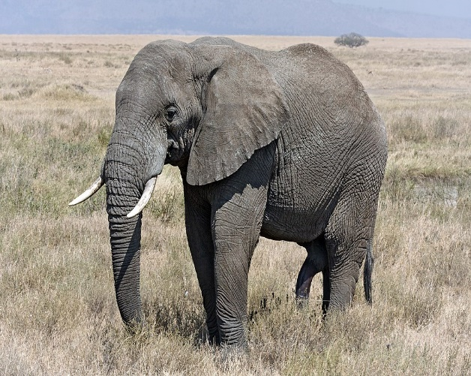
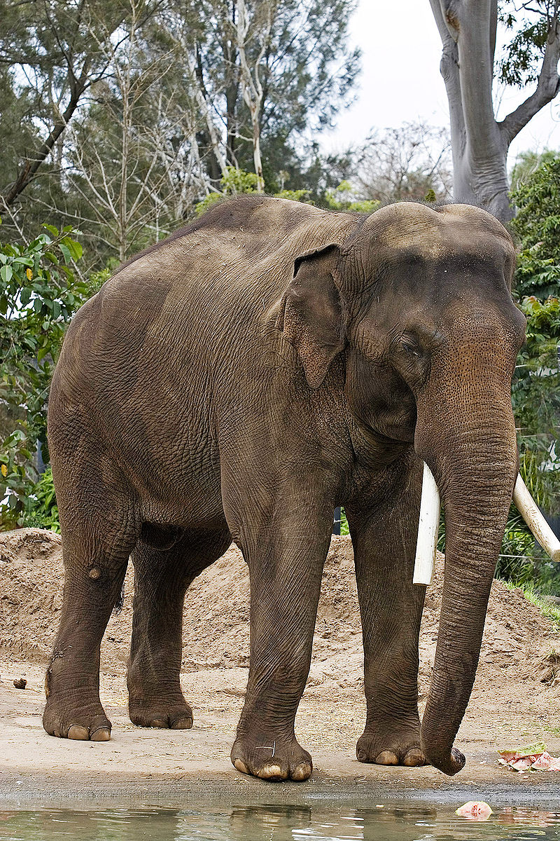
https://zh.wikipedia.org/zh-tw/%E8%B1%A1

